ITU-R SM.2454-1 报告

(06/2023)

SM系列：频谱管理

不同频段无线电信号的空间评估

前言

无线电通信部门的职责是确保卫星业务等所有无线电通信业务合理、平等、有效、经济地使用无线电频谱，不受频率范围限制地开展研究并在此基础上通过建议书。

无线电通信部门的规则和政策职能由世界或区域无线电通信大会以及无线电通信全会在研究组的支持下履行。

# 知识产权政策（IPR）

国际电联无线电通信部门（ITU-R）的IPR政策述于ITU-R第1号决议所参引的《ITU-T/ITU-R/ISO/IEC的通用专利政策》。专利持有人用于提交专利声明和许可声明的表格可从<http://www.itu.int/ITU-R/go/patents/zh>获得，在此处也可获取《ITU-T/ITU-R/ISO/IEC的通用专利政策实施指南》和ITU-R专利信息数据库。

|  |  |
| --- | --- |
| **ITU-R系列报告**  （也可在以下网址获得：<https://www.itu.int/publ/R-REP/zh>） | |
| **系列** | 标题 |
| **BO** | 卫星传输 |
| **BR** | 用于制作、存档和播出的录制；电视电影 |
| **BS** | 广播业务（声音） |
| **BT** | 广播业务（电视） |
| **F** | 固定业务 |
| **M** | 移动、无线电测定、业余无线电以及相关卫星业务 |
| **P** | 无线电波传播 |
| **RA** | 射电天文 |
| **RS** | 遥感系统 |
| **S** | 卫星固定业务 |
| **SA** | 空间应用和气象 |
| **SF** | 卫星固定业务和固定业务系统间的频率共用和协调 |
| **SM** | **频谱管理** |
| **TF** | 时间信号和频率标准发射 |

|  |
| --- |
| **注：**本ITU-R报告英文版已由研究组按ITU-R第1号决议规定的程序批准。 |

电子出版

2025年，日内瓦

© 国际电联 2025

版权所有。未经国际电联书面许可，不得以任何手段复制本出版物的任何部分

ITU-R SM.2454-1报告

不同频段无线电信号的空间评估

（2019-2023年）

目录

页码

1 引言 2

2 发射测量和空间分析的主要步骤 2

3 为评估电磁和干扰环境而进行的测量 2

4 从频谱发射确定集总参数 4

4.1 噪声功率的计算 5

4.2 峰值功率的计算 5

4.3 平均功率的计算 6

5 空间发射分布图的构建 6

6 确定发射电平标准 7

6.1 用于一般性监测的发射电平标准 7

6.2 用于无线电规划的发射电平标准 7

7 数字地图上的定向电平分布和其他信息的叠加 8

8 结果分析 8

9 发射的测量和空间分析示例 8

附件1 – 对900 MHz频率范围内地面发射源的发射进行测量和空间分析的例子 9

附件2 – RNSS 1 559-1 610 MHz频段中空中和空间来源发射的测量与分析示例 11

# 1 引言

无线电信号接收条件可对无线电通信质量产生不利影响。无线电信号接收条件包括背景噪声和空间上分布的无线电台站的发射。本报告介绍了一种频谱监测技术，该技术可以记录和评定特定位置的信号和噪声电平以及相关频段内的各种空间分布。

# 2 发射测量和空间分析的主要步骤

发射的测量和空间分析方法包括以下主要步骤：

1) 采集并记录用于发射分析的频谱：

• 对于地面源的分析，要考虑不同方向的方位面；

• 对于空中和空间来源，考虑了由方位角和仰角组合定义的不同方向。

2) 确定已记录频谱的集总参数。

3) 绘制一个图表，显示相对于测量点的发射空间分布。

4) 计算每个数据样本的发射电平标准。

5) 地理地图上的附加叠加。

6) 结果分析。

# 3 为评估电磁和干扰环境而进行的测量

用于在特定频段内进行测量的测量系统应包括以下仪器和附件：

– 定向测量天线，安装在带有转台的三脚架上；

– 全向天线；

– 天线开关；

– 低噪声放大器；

– 测量接收机或频谱分析仪；

– 导航接收机；

– 带遥控接口的计算机。

测量设备的工作频段必须与分析的频段相对应。测量天线的极化必须与待测信号的极化相对应。

测量系统可以是移动的、固定的、便携式的或可搬移的。示意框图如下图1所示。

图1

测量设备框图

作为测量过程的一部分，记录测量点的地理坐标、测量时间、天线高度以及测量结果中的天线方位角和仰角。

为进行测量，定向天线逐步旋转，扫过周围区域。在每个步骤中，记录所监测频段中的频谱和天线方位（方位角、仰角）。根据监测目标的不同，可采用以下扫描模式：

– 地面来源分析：恒定仰角的方位角扫描；

– 空中和空间来源分析：覆盖上半球的方位角和仰角扫描；

– 地面、空中和空间来源的复杂分析：上述两种扫描的组合。

扫描步长由定向天线的半功率波束宽度以及所需的空间分辨率决定。

对于复杂发射分析，通过根据测量天线的高度将测量结果分成若干组，将地面发射源的数据和评估与空中和空间来源的数据和评估分开。

图2显示了为分析地面源发射而进行的方位角扫描过程。

图2

方位角扫描

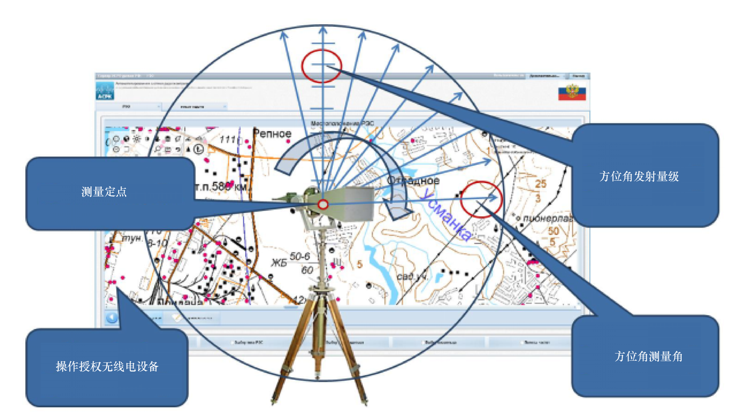

# 4 从频谱发射确定集总参数

集总发射参数包括背景噪声、峰值电平和给定频段内每个频谱的平均电平。

为每个记录频谱确定集总发射参数。它们用于构建显示发射空间分布的图表。一个例子如图3所示。

图3

频谱发射集总参数的估算

## 4.1 噪声功率的计算

为ITU-R SM.1753建议书所述的每个记录频谱确定整个被监测频段内的噪声功率。

为了进行计算，将功率谱样本按升序排序。接下来，仅选择高于该记录的最小功率电平的前20%的样本，并将其用于计算噪声电平的平均值：

$P_{n}=10\log\left(\frac{1}{C}\sum_{i=1}^{C}{{10}^{\frac{P_{i}}{10}}}\right)$ (1)

其中：

$P_{n}$： 平均噪声功率电平，以dBm为单位

*C*： 样本的前20%中的元素数

$P_{i}$： 第*i*个样本的值，以dBm为单位。

## 4.2 峰值功率的计算

通过获取最大值，可以为每个记录的频谱计算整个监测频段内的峰值功率：

$P_{peak}=MAX\left(P_{i}\right)$, *i*=1,…, *N* (2)

其中：

$P_{peak}$： 峰值接收功率电平，以dBm为单位

$P_{i}$： 第i个采样的值，以dBm为单位

$N$： 记录的样本总数。

## 4.3 平均功率的计算

通过记录所有功率谱样本的平均值，为每个记录的频谱计算整个监测频段内的平均功率：

$P_{mean}=10\log\left(\frac{1}{N}\sum_{i=1}^{N}{{10}^{\frac{P_{i}}{10}}}\right)⁡$ (3)

其中：

$P_{mean}$： 频段的平均接收功率电平，单位为dBm

$N$： 记录样本总数

$P_{i}$： 第*i*个测量频谱样本的功率，单位为dBm。

# 5 空间发射分布图的构建

测量到的辐射的到达方向以空间分布图的形式来描述。

测量点是图的原点。它的坐标系统具有按方位角和仰角间隔的射线，这些射线的间距取决于定向天线扫描所用的步长。定向射线的长度根据接收电平进行渐变。

如果测量的目标是来自空中和空间来源的发射，则二维图变为三维图。

为了构建该图，每个渐变射线都用点标记，以显示为在该方位角和仰角处由定向天线获取的发射频谱计算的集总参数值。两种类型的点都用一条颜色标明的直线相连。这在图上为每个集总发射参数提供了单独的图表。

也可以描述一个特定的无线电信号检测门限值（为了清楚起见用颜色标出）。对于二维图，门限可显示为一条以图原点为中心的圆线。对于三维图，门限指示符线变成一个半球。

图4显示了二维图的构建和最终呈现。

图4

构建方位角平面中的空间发射分布图

# 6 确定发射电平标准

定向天线所指向的扇区称为定向扇区。对于每个抽样点，确定发射电平标准。

对于各个定向扇区，发射电平标准由所分析频段内该扇区内无线电设施的发射电平限值来确定。

如何确定发射电平标准取决于以下各节中所述的测量目的。

## 6.1 用于一般性监测的发射电平标准

该选项用于无线电环境的一般性评估，包括干扰信号。

发射电平标准的计算是基于指配给各个定向扇区发射机的辐射功率。对于所有这些电台，测量点处的接收功率电平是采用适合相关频率范围和信号类型的传播模型来估算的。最大预期功率电平被认为是该特定定向扇区的发射电平标准。

## 6.2 用于无线电规划的发射电平标准

该选项用于检查某一无线电应用在测量位置上是否可在无干扰的情况下操作。

为此，发射电平标准的计算按照上述第6.1段给出。此外，所要求的射频保护比被添加到电平标准中。

# 7 数字地图上的定向电平分布和其他信息的叠加

为对发射进行空间分析，将第5节中构建的图表叠加在数字地图上。已知发射源的位置也可以用点标在地图上。这些位置可以通过直线或曲线连接到测量点，具体取决于地图的投影。

此外，测量设备的无线电能见度也可以显示在地图上。为此，必须知道测量天线的高度和该地区具有代表性的无线电台。

为了更加清晰，图表的不同元素（同一类型的值图、确定的违规和干扰案例）可以用颜色标出。

# 8 结果分析

由此得出的图表汇总了各个域中测量位置上出现的信号。

高于规定信号检测门限的信号可以很容易地连同它们的方向以及平均电平和峰值电平一起被看到。每个方向的单个发射电平标准的差异以及各种信噪比均可视。

如果测得的电平不在预期标准电平的幅度范围内，则接收条件可能与假设的不同。即使满足了许可条件，这种不匹配现象也可能需要详细调查。它还可能表示无用干扰信号的叠加、存在未经授权的发射机或仅仅是不良接收点。

# 9 发射的测量和空间分析示例

所介绍的、频率范围为900 MHz的地面发射源的程序示例见附件1。

附件2描述了RNSS频段内空中和空间发射的复杂测量和分析示例。

附件1  
  
对900 MHz频率范围内地面发射源的发射  
进行测量和空间分析的例子

本附件提供了在900 MHz频率范围内描述的方法的一个例子。测量点位于高楼林立的市区。

在分析的10 MHz带宽内，位于115个站点的925个已授权无线电台在测量点附近工作。这些电台的授权发射功率电平在1.5-20 W的范围内。

测量设置和参数：

– 喇叭天线；

– 方位角步长大小为10度；

– 天线高度为地上10米；

– 规定信号检测门限为40 dBμV/m。

对于在900 MHz频率上为3 W的标准无线电台站的测量系统，计算出的无线电可见区域为6.12 km。

图5显示了测量点（绿点）和测量点附近的已授权无线电台，根据使用ITU-R P.1546-5建议书的传播预测（红点），假定这些无线电台是可接收的。无线电能见度范围显示为一个黑色圆圈。

图5

测量点、无线电台（包括到达角和计算出的无线电可见区）

图5所示的所有发射机均用于计算目标方位的电平标准。在这些准备步骤之后进行测量。

通过方位角测出的电平标准值在图6上标为黑点，并叠加测量结果。绿色曲线表示背景噪声电平，黄线表示平均功率电平，紫线表示峰值功率电平。在没有发射机的方位角中，黑点被设置为大约−65 dBm的信号检测门限。

图6

用发射标准叠加方位角的测量结果图

图6显示没有违反已批准发射机功率电平的现象。在方位角步长中，预计不会有发射机，没有记录到高于信号检测门限的信号。

在另一个不同的场合，该程序得出了图7。在该图中，方位角为50度的曲线超出了发射标准。这表示一个以高于规定功率工作的发射机的潜在干扰源，或者仅仅是传播条件的影响。

图7

基于测量数据的发射源方向（红线）

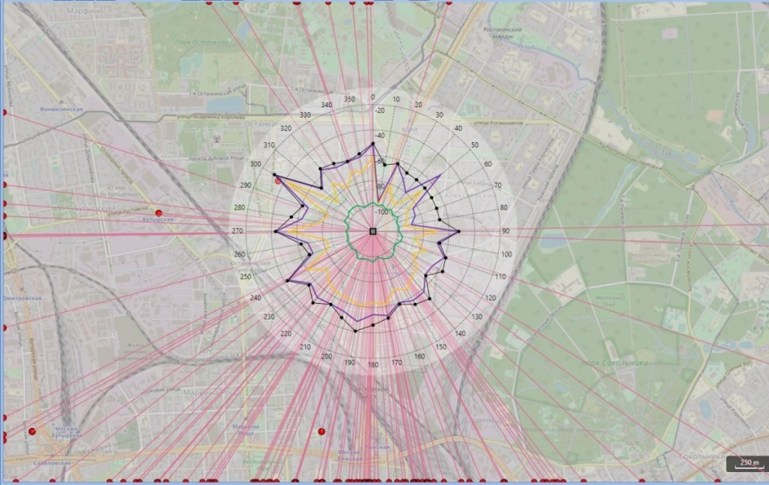

附件2  
  
RNSS 1 559-1 610 MHz频段中空中和  
空间来源发射的测量与分析示例

本附件提供了空中和空间来源发射的复杂测量和空间分析的一个例子。

所监测业务为RNSS业务GLONASS，其部分频率划分在1 597-1 607 MHz频率范围内。在测量过程中，利用其轨迹数据跟踪了GLONASS卫星Cosmos-2434（721）。

该示例使用实时频谱分析仪轻松监测快速脉冲事件。使用直径为2米的抛物面天线。

图8显示了在测量过程中，使用一个以测量点为中心的方位/仰角坐标系，所有具有无线电能见度的GLONASS卫星的轨迹。黑点表示在测量时间内卫星无线电能见度的起点和终点。

图8

测量期间GLONASS卫星的轨迹

图9显示了相对于GLONASS卫星三个测量方位角的1 597-1 607 MHz（GLONASS L1）频段中的频谱。在绘制的频谱中，来自监测的GLONASS卫星的信号用蓝色圆圈标记。图9还显示了在抵仰角处接收到的可能干扰信号频谱（标记为红色圆圈）。

图9

GLONASS L1频段1 597‑1 607 MHz中相对于  
GLONASS卫星三个方位角的测量频谱

GLONASS spacecrafts

图10表示在被监测频段，在两个坐标系中朝向被监测卫星方向记录的发射值的组合：

– 测量点为中心的3D半球图。发射电平以绿色显示；

– 具有“观测期内频段内发射电平与时间的关系”的二维图，其中每个时间值对应于朝向被监测卫星的特定方位角和仰角。

图中增加的电平表示可能的干扰源，或者是由于抛物面天线指向地平线而导致的背景噪声电平增加所致。

图10

测量频段1 597-1 607 MHz（GLONASS L1）  
在GLONASS卫星方向上的发射平均值

上图中增加的发射电平表明可能的发射和干扰源以及朝向地平线方向上可能存在的高电平背景噪声。

图11显示了监测频段内接收功率电平的两个图：

− 绿色接收功率电平的3D半球图。半球以测量点为中心（图11的左侧）。

− 方位角和仰角的三维图，其中接收电平用颜色编码。深红色表示高电平，浅绿色表示低电平（图11右侧）。

图11

测量点上被监测电平的空间图

图11中的图表显示了在测量期间从空中或空间在某些方位角和仰角上的高接收功率电平。

______________